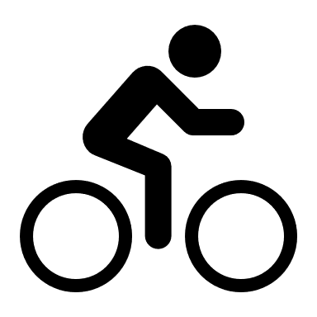  A) Robi ist auf einer Velotour. Er legt am ersten Tag 63 km, am zweiten Tag 49 km und am dritten Tag 78 km zurück. Wie weit ist er gefahren? |  |  |  |  | 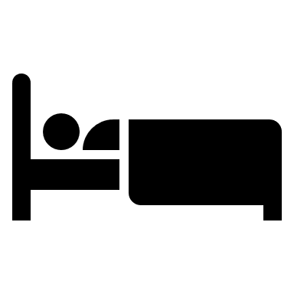  B) Die Familie Herger übernachtet im Hotel Schwanen. Eine Übernachtung kostet für die ganze  Familie 164 Franken. Wie viel kosten zwei Übernachtungen?
 |  |  |  |  |  |  |  |  | D) Gewicht der Gepäckstücke?
C) Distanz (Autobahn) Attinghausen - Europa Park: 238 km
Wie lange ist der Weg hin und zurück?
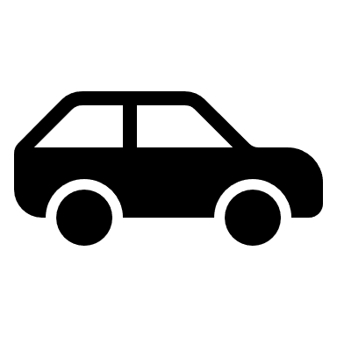
 |  |  |  |  |  |  |  |  |  |  | 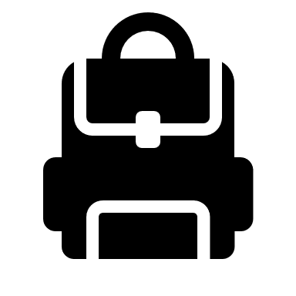 |  | 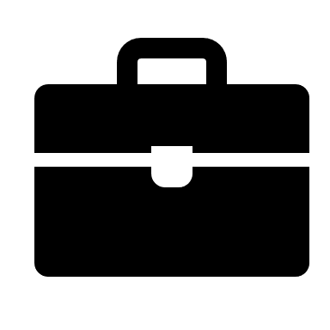
 |  |  |  |  |  |  |  |  | 48 kg |  | 8 kg |  | 89 kg
E) Veronika kauft sich eine neue Veloausrüstung: Hosen 79 Fr.,
Trikot 56 Fr., Helm 128 Fr.
Wie viel bezahlt sie für die gesamte Ausrüstung?
F) Bastian hat schon 628 Fr. auf seinem Sparbuch. Er erhält 195 Fr. an seinem Geburtstag. Wie viel Geld besitzt er jetzt?  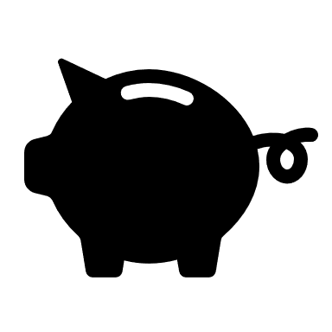 |  |  |  |  | G) Michael Beck fährt jeden Tag 138 km zur Arbeit (hin und zurück).  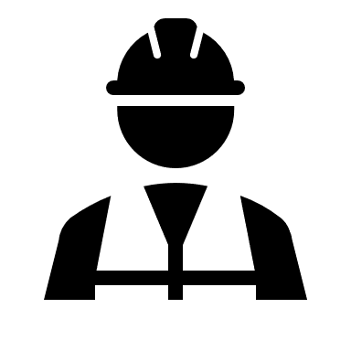  Wie viele km fährt er in zwei Tagen?  Wie viel fährt er an vier Tagen?
 |  |  |  | H) 144 + 278 + 99 + 319 =

